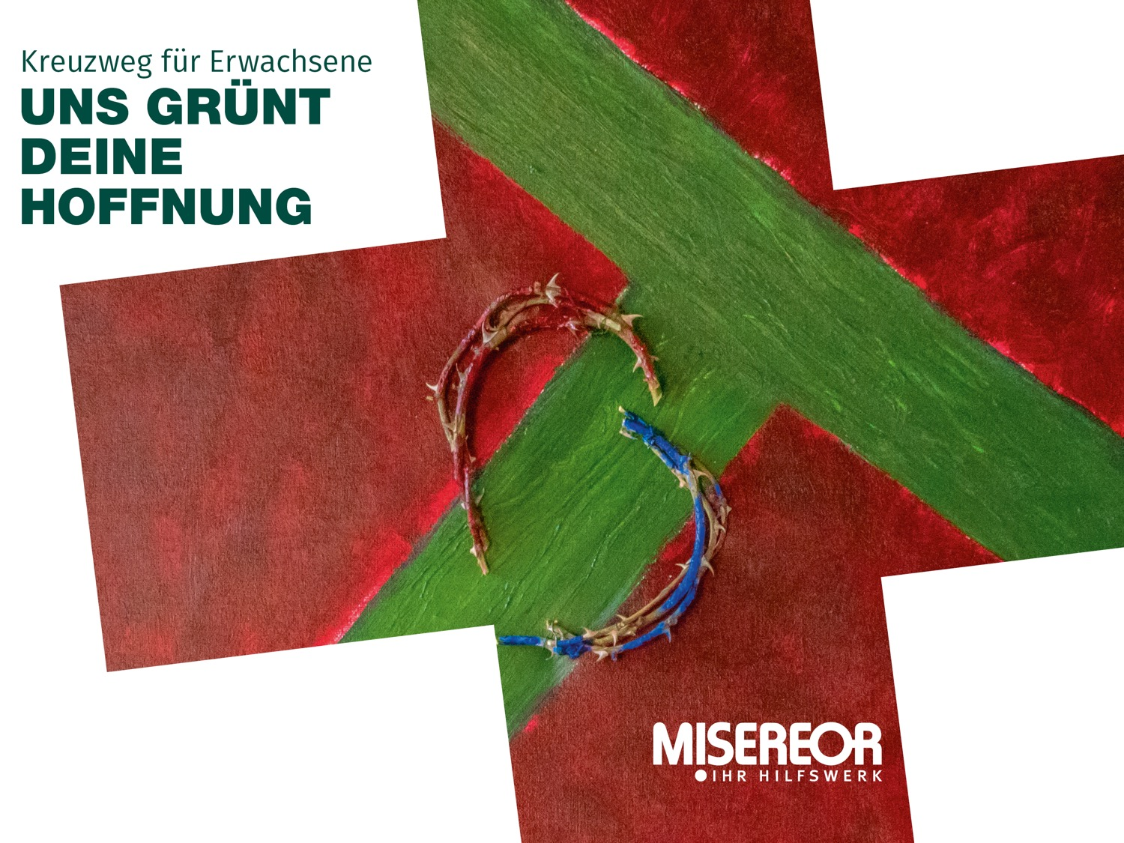

EINLEITUNG

+ Kreuzzeichen Wir stehen hier gemeinsam am Beginn eines Weges, der uns an allen Niederungen des Lebens entlangführen wird. Es ist der Weg Jesu Christi, der mit seiner Verurteilung zum Kreuzestod beginnt.

Gehen wir diesen Weg gemeinsam, um uns zu stärken. Unser eigener Lebensweg birgt Stationen des Leidens und der Hoffnungslosigkeit, des Unfriedens und der Lieblosigkeit. Gemeinsam wollen wir Kraft schöpfen, um den Frieden im Libanon und Syrien, in der ganzen Welt wachsen zu lassen.

Gott, du Mitfühlende, du Barmherziger, lass uns nicht allein auf diesem Weg, auf dem wir über unsere eigenen Schmerzen und Verletzungen hinaus darauf blicken, dass sich in der Geschichte dieser Welt nicht nur die Leidensgeschichte deines Sohnes abgespielt hat, sondern sich vieles wiederholt: Verrat, Gewalt und Machtspiele, Tränen, Blut und Verzweiflung, Unversöhnlichkeit, Konflikte und Krieg. Gib uns deine Kraft, das auszuhalten und stärke unsere Solidarität.

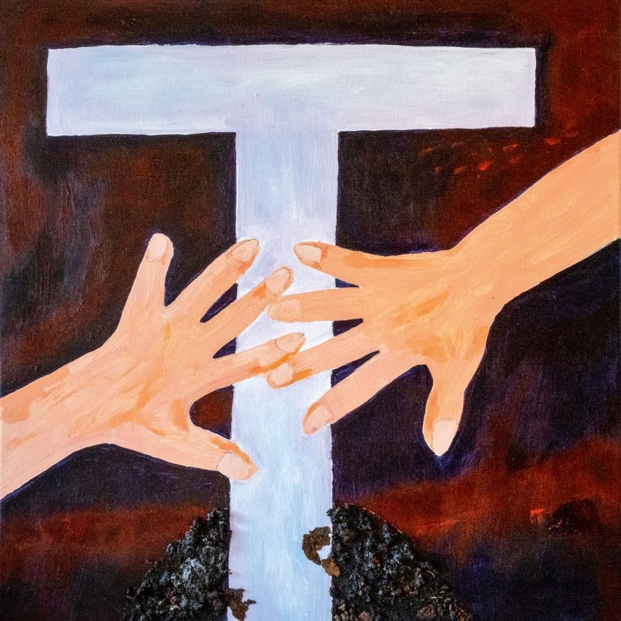
1. Station

JESUS WIRD ZUM TODE VERURTEILT

Pilatus stiehlt sich aus der Verantwortung und lässt andere für sich entscheiden.

Pilatus ist der Richter. Mord, Verrat, Betrug – das sind die Verbrechen, die er verhandelt. Gotteslästerung gehört nicht dazu. Jüdische Glaubenspraxis ist überhaupt nicht sein Fachgebiet. Mehr noch: Er ist dafür nicht zuständig. Gegen seinen Willen muss er sich mit jüdischen Angelegenheiten herumschlagen. Er weist die Verantwortung von sich. Vielleicht lässt sich ihm das nicht einmal verdenken. Noch dazu warnt ihn seine Frau, denn sie hat schlecht geträumt. Sie sieht in düsteren Farben, wie das Geschehen um diesen Angeklagten aus dem Volk der Juden herum weitergehen wird. Auf diesem Grund erscheint die Unschuld des Mannes umso heller.

Weiß. Unschuldig bin ich am Tod dieses Menschen, sagt Pilatus. Weiß. Weiß nicht. Wen soll ich freilassen? Was ist gerecht? Was dient dem Frieden im Volk?

Weiß. Jesus hat nichts verbrochen. Der andere ist schuldig, oder? Weiß. Weiß nicht. Ein weißes Kreuz. Tod ja, aber ohne mein Urteil. Ich wasche von meinen Händen die Verantwortung ab. Wasche sie in Unschuld.

Gott, du Mitfühlende, du Barmherziger,
weil wir unsere weißen Flecken nicht mit Verantwortung füllen, werden es blinde Flecken. Nur du siehst sie. Wir wollen hinschauen und unsere Verantwortung wahrnehmen.
Führe unsere Hände, sie zu tragen.
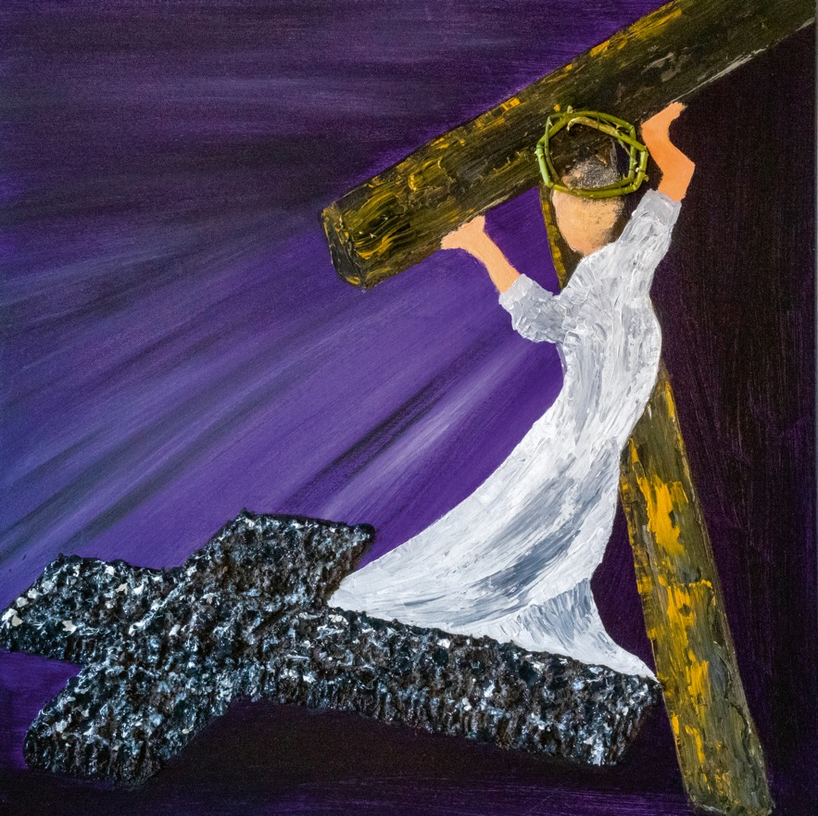
2. Station

JESUS NIMMT DAS KREUZ AUF SEINE SCHULTERN

… und all unsere Last. Die Dornenkrone bedeutet mir sehr viel!

Raum zur Umkehr wäre da. Jesus hat ihn eröffnet und dazu eingeladen. „Kehrt um, glaubt an die frohe Botschaft!“ So war es am Anfang, als er begann, öffentlich zu predigen. Doch der Raum zur Umkehr bleibt in all seiner violetten Weite ungenutzt. Er wird zum Raum der Buße.

Die Menschenmenge am Boden nimmt die Gestalt eines dunklen Kreuzes an. Da, am unteren Rand, ist die Uneinsichtigkeit. Hier ziehen Nachbarn Maschendrahtzäune durch Gärten. Hier kündigen zwei Großmächte Abrüstungsverträge. Hier ist die Unnachgiebigkeit. Wir kennen Familien, die nicht miteinander sprechen, und Völker, die keine Grenze überschreiten, sondern fest in gegenseitigen Vorurteilen verharren. Schwer wiegt das alles.
Jesus nimmt das Kreuz auf sich. Das ganze schwere Kreuz. Das Heil wirft seine violetten Strahlen voraus. Sie berühren alle, die am Boden sind.

Gott, du Mitfühlende, du Barmherziger,
um uns die Weite deines Himmels zu eröffnen, nimmt dein Sohn den Weg durch unsere Dunkelheiten auf.
Gib uns den Mut und die Einsicht, jetzt an seiner Seite zu gehen und umzukehren.
Wir wollen persönlich, politisch und zukunftsorientiert handeln.
Wir werden erste Schritte zum Frieden hin gehen.

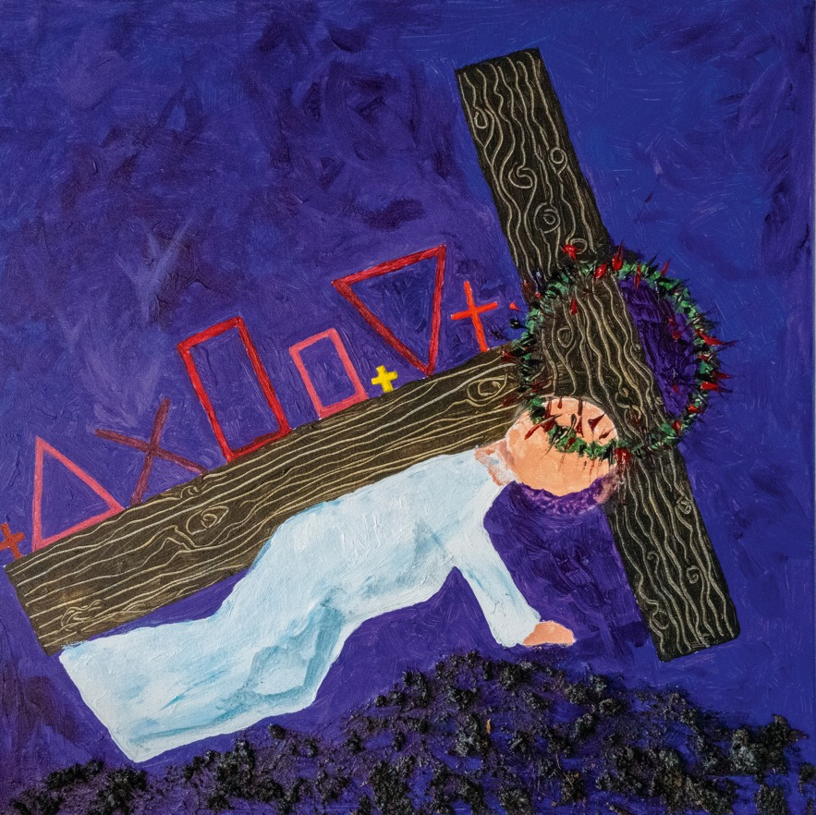
3. Station

JESUS FÄLLT ZUM ERSTEN MAL UNTER DEM KREUZ

Jesus trägt auch den Schmerz und das persönliche Leid der Menschen, gekennzeichnet durch die Symbole auf dem Kreuz.

Am Boden. Die ganze Wucht des Holzes auf dem Körper. Als wären das noch nicht genug Lasten, die zu tragen sind, ist dem Kreuz noch mehr aufgeladen: Das große und das kleine Kreuz. Den Schmerz durch ein großes X ausstreichen! Wer hat ihm das aufgebürdet?

Wir. Das waren wir. Mit unseren Konflikten im Kleinen und den Unversöhnlichkeiten im Großen, die wir nicht in Frieden verwandeln. Wenn ein Baum verwundet wird, dann graben sich die Verletzungen in seine Rinde. Spuren des Schmerzes sind tief eingezeichnet in die Maserungen des Kreuzes, das Jesus trägt. Spuren des Heute: Bomben in Syrien, Attacken in Beirut, das Leiden der Flüchtenden, Anschläge in vielen Ländern, Gewalt auch bei uns.
All das trägt er. Er trägt es und hat alle Last schon in Liebe verwandelt, so rot, und in leuchtende Hoffnung, so gelb und licht.

Die Dornenkrone, grün wie die Hoffnung, schwebt himmelwärts, hin zum Frieden.

Gott, du Mitfühlende, du Barmherziger,
dass dein Sohn zusammenbricht unter der Last all dessen, wo wir versagen: das wollen wir nicht.
Vergib uns, wo es geschieht.
Vergib uns den Streit und unsere Blindheit für den friedlichen Umgang miteinander.
Wir wollen den Menschen zur Seite stehen, die belastet und niedergeschlagen sind.
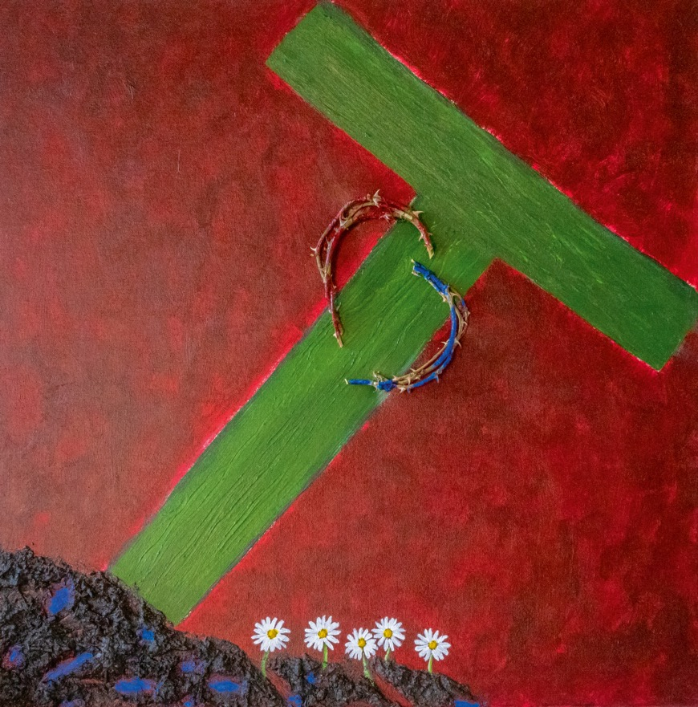
4. Station

JESUS BEGEGNET SEINER MUTTER

Die zerrissene Dornenkrone, in Herzform angebracht: Maria teilt den Schmerz.

Die Mutter erlebt alle Schmerzen noch einmal. Ein Kind, geboren in Armut. Flucht aus der Heimat, vor Machtgier und Gewalt. Das Kind fest in ihren Armen. Sie haben überlebt. Es wächst die erste Marienblume.

Das große Kind ist unauffindbar. Die Mutter läuft den ganzen Weg zurück zum Tempel. Er tut das Unglaubliche: Er erzählt den klugen Männern, was sie von ihrem Glauben noch nicht verstanden haben. Es wächst die zweite Marienblume.

Jahre später. Ein Hochzeitsfest. Dann der peinliche Moment: Der Wein reicht nicht. Der Sohn löst sich aus dem Kreis der Tanzenden. Er schaut sie, die Mutter, an wie eine Fremde: „Was habe ich mit dir zu tun?“ Trotzdem sagt sie dem Gastgeber: „Was er euch sagt, das tut.“ Auf ihn hören auch in der Verletzung. Es wächst die dritte Marienblume.

Auch noch eine vierte, obwohl er sie gar nicht mehr erst zu sich lässt und zu unbekannten Leuten von Gott spricht.

Da ist er. Ihr Kind trägt das schwere Kreuz.

Der Sohn leidet auf dem Weg. Der Blick der Mutter schenkt Kraft, die am Wegrand wächst wie die letzte der fünf Marienblumen.

Gott, du Mitfühlende, du Barmherziger,
wir stellen persönliche Verwundungen an unseren Wegesrand.
Lass du daraus Blumen wachsen, zart und schön wie Marienblumen.
Dir halten wir unsere Kreuze hin, die eigenen und die der zahllosen Mütter und Kinder, die Gewalt erleiden.
Wir wollen dort Frieden und Hoffnung schenken, wo Gewalt herrscht.

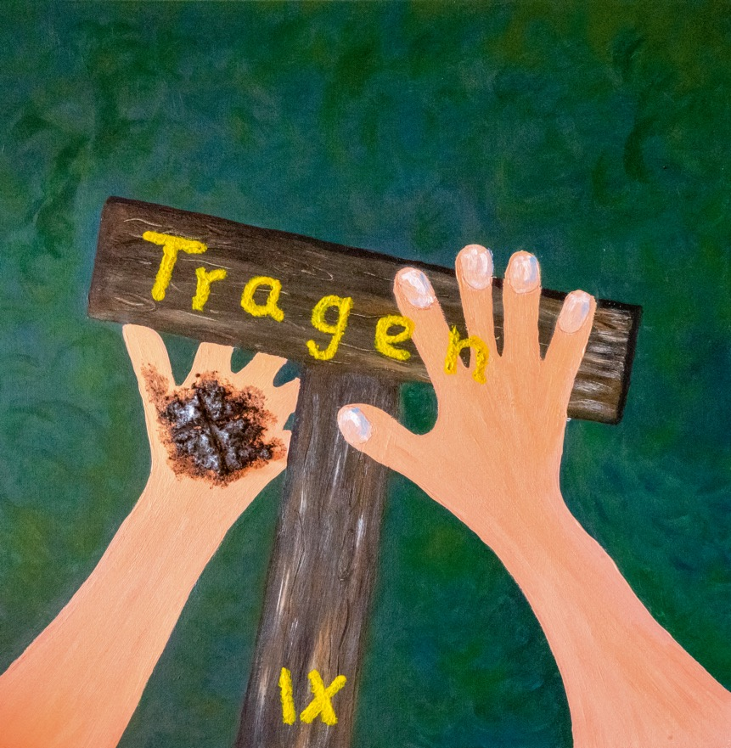
5. Station

SIMON VON KYRENE HILFT JESUS DAS KREUZ TRAGEN

Auch wenn nicht immer ganz freiwillig, wer hilft, der erfährt Dankbarkeit.

Nur ein Bildausschnitt: Nur das Kreuz, Hän.de, darauf die Mutter Erde, die uns trägt. Was darum herum geschieht, sehen wir nicht. Doch wir können es uns vorstellen:

Es ist Bewegung in der Menschenmenge. Manche drängt es nach Hause, manche zu anderen Orten. Einer ist auf dem Weg vom Feld in die Stadt. Seine Heimat: Nordafrika. Sein Lebenslauf: Unbekannt. Seine Kondition: Kräftig. Stärker jedenfalls als der Mann, der inmitten der Menschenmenge sein Kreuz trägt.

Du da, wie heißt du? Sein Name: Simon. Hier. Pack zu. Pack mit an. So lautet der Befehl, mit welchem Recht auch immer.

Simon packt unter das Kreuz. Simon blickt unter das Kreuz. Simon sieht den Mann, völlig kraftlos, aber mit diesen gütigen Augen.
Simon sieht seine Heimat in diesen Augen, sein Libyen, als einen friedlicheren Ort. Simon sieht seinen Lebenslauf in diesen Augen als eine Geschichte voller Sinn. Simon findet Halt in diesem Blick. Er packt zu und trägt dem das Kreuz, der in seinen Augen doch ihn trägt.

Gott, du Mitfühlende, du Barmherziger,
wir danken dir, denn du schenkst uns die Kraft zu tragen,
was uns und unsere Mit-Welt belastet.
Gott unseres Lebens, deine Kraft und unsere Umkehr bringen Licht in die Welt.
Wir wollen das Engagement der Menschen im Libanon stärken, für eine freie, offene und gerechte Gesellschaft.

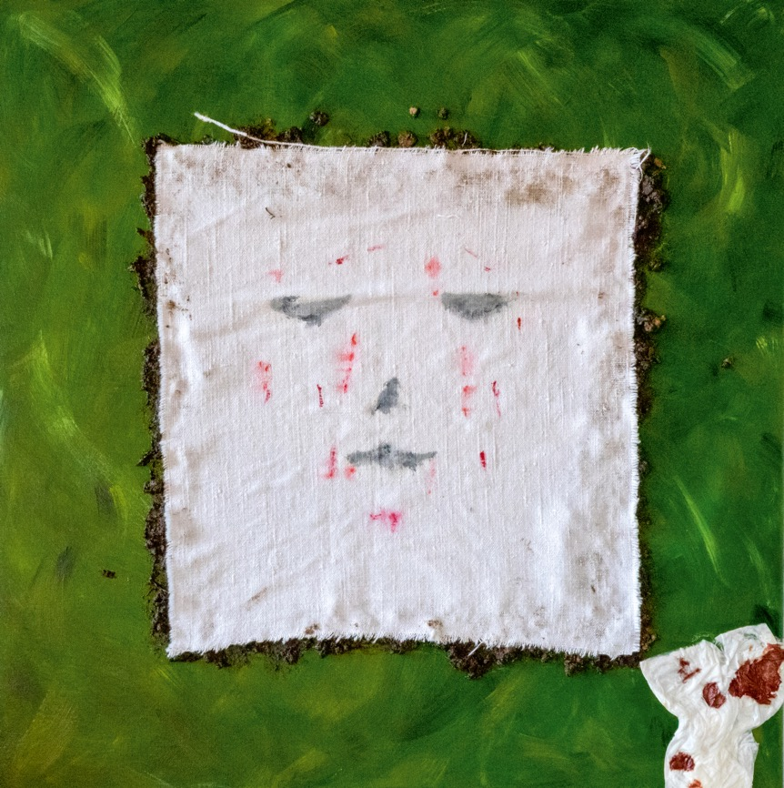
6. Station

VERONIKA REICHT JESUS DAS SCHWEISSTUCH

Veronika reicht Jesus auf seinem Leidensweg ein Tuch, um seine Leiden erträglicher zu machen. Auf diesem Tuch bildet Jesus seine Liebe ab.

Veronika knetet ein Tuch zwischen ihren Händen. Der Schmerz über den Anblick, den Jesus bietet, muss irgendwohin. Einige Male war Veronika ganz in Jesu Nähe. Sie glaubt seinen Worten. Mit seiner Art zu leben und zu lieben könnte ihre ganze Umgebung friedlicher werden, ihr Dorf, das ganze Volk.

Die Nachricht seiner Verurteilung verbreitet sich schnell. Veronika klammert sich an das Tuch, das sie in ihrer Rocktasche trägt. Sie hütet dieses Tuch wie einen Schatz. Es war im Haus ihrer Großeltern am Rande von Jerusalem gewebt worden, noch bevor der Krieg begonnen hatte, in dem die römischen Feldherren aus Tempel und Stadt vertrieben wurden. Ihre Großmutter hatte es über den Krieg gerettet. Das Tuch begleitet Veronika seither durch ihr Leben.

Sie steht am Wegesrand und sieht, wie sehr die Last des Kreuzes Jesus quält. Da fasst sich Veronika ein Herz, läuft mitten auf den Weg und hält ihm das Tuch hin. Veronika tupft Blut und Schweiß von seinem Gesicht. Tupft sein Gesicht mitten in ihr Tuch.

Gott, du Mitfühlende, du Barmherziger,
was uns Schmerz bereitet, trägt deine Spuren.
Was uns heilig ist, trägt deine Spuren.
Unsere innigsten Erinnerungen an die Liebe, die wir erfahren, an die Trauer, die wir durchleben: Das alles trägt deine Spuren.
Wo wir trösten, helfen, lindern, trägt uns deine Spur.
Wir wollen hinschauen
und dem Leiden vieler namenloser Menschen ein Gesicht geben.

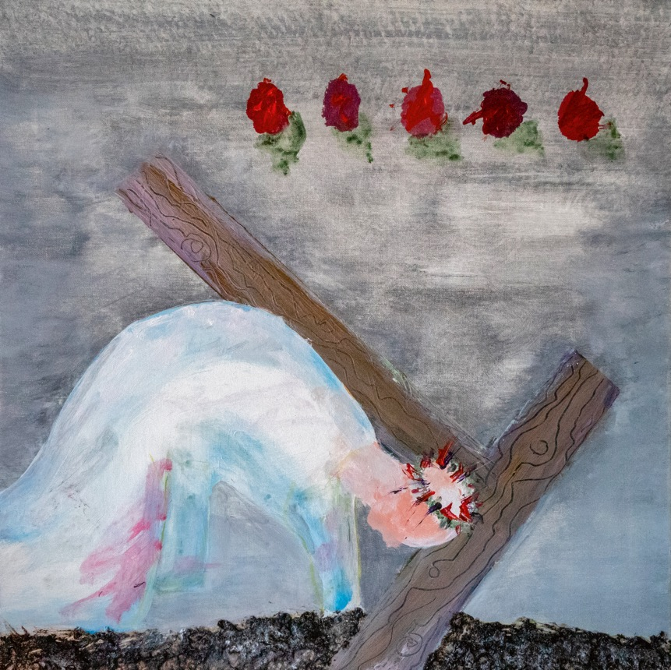
7. Station

JESUS FÄLLT ZUM ZWEITEN MAL UNTER DEM KREUZ

Jesus ist tief gebückt, sein Leiden ist unvorstellbar.

So viele Menschen bewegen sich am Straßenrand. Sie johlen. Sie weinen aus Mitleid. Sie lachen hämisch und schadenfroh. Sie rufen einander vor lauter Sensationslust. Das alles wirbelt Staub auf. Am Kreuzweg wird die laue Frühlingsluft aschfahl und grau.
Da fällt Jesus fällt zum zweiten Mal.

Das alles bekommt er mit: die Schadenfreude, den handfesten Streit, die schneidende Schärfe des Lachens.

Noch etwas, das er vom Boden aus sehen kann, drückt ihn schwer: Menschen, die teilnahmslos am Wegesrand stehen. Menschen, die dem Leiden anderer regungslos zusehen können. Menschen, die nichts tun, weil sie nichts tun wollen gegen die Gewalt, gegen den drohenden Untergang, gegen das Leid.

Gott, du Mitfühlende, du Barmherziger,
bewege unsere Herzen,
damit wir nicht teilnahmslos am Rande bleiben,
sondern danach suchen, was wir gegen das Leiden tun können.
Jesus steht für uns wieder auf.
Gib uns die Kraft, mit ihm und für uns und andere aufzustehen.
Wir wollen mit offenen Augen und aufrecht durch die Welt gehen.
Wir wollen uns von der Not anrühren lassen
und unsere Augen in Krisen nicht verschließen.

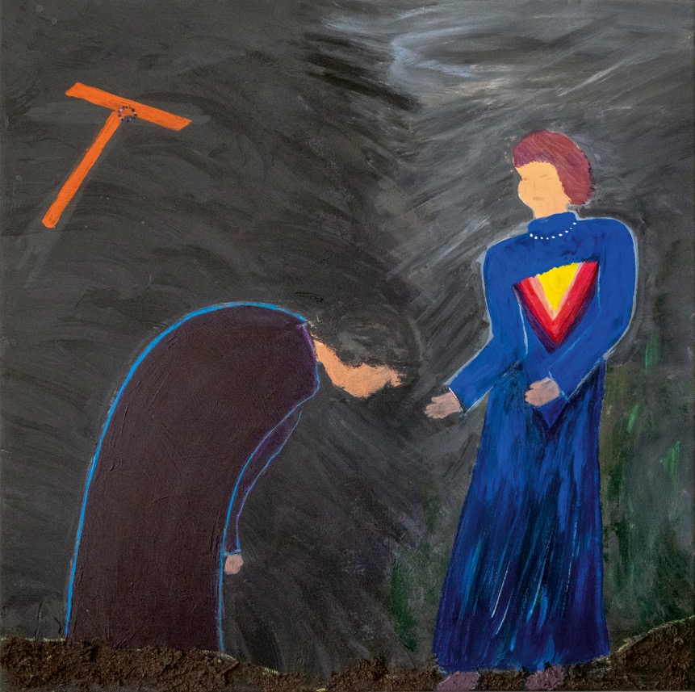
8. Station

JESUS BEGEGNET DEN WEINENDEN FRAUEN

Stärke, Kraft spüren. Das Licht ist in Dir.

Jesus sagt: „Ihr Frauen von Jerusalem, weint nicht über mich; weint über euch und eure Kinder!“ (Lk 23,28)

Wir sehen hin: auf die vielen geflüchteten Kinder im Libanon. Sie werden in den Strudel von Gewalt hineingezogen. Lassen wir uns von ihrer Not betreffen?

Wir blicken auf das Kreuz. Es ist ein Stamm, der nicht mehr wächst, an dem Verurteilte gekreuzigt werden. Und doch blüht die Dornenkrone.

Ein Baum braucht Licht zum Leben. Wir brauchen Licht zum Leben.

Wir wollen ihn ansehen und Mut schöpfen. Wir versuchen, ihm zu vertrauen. Seine Kraft ist groß und seine Liebe.

Gott, du Mitfühlende, du Barmherziger,
du wendest dich uns zu,
denn du kennst unseren Schmerz durch den Schmerz deines Sohnes.
Unter seinem Kreuz werden uns die Kreuze überall in dieser Welt bewusst.
Licht vom Licht, so ist er.
Wir wollen Nein zu allem sagen, was Menschen das Leben nimmt.
Wir wollen klar und entschieden für den Weg des Friedens eintreten.

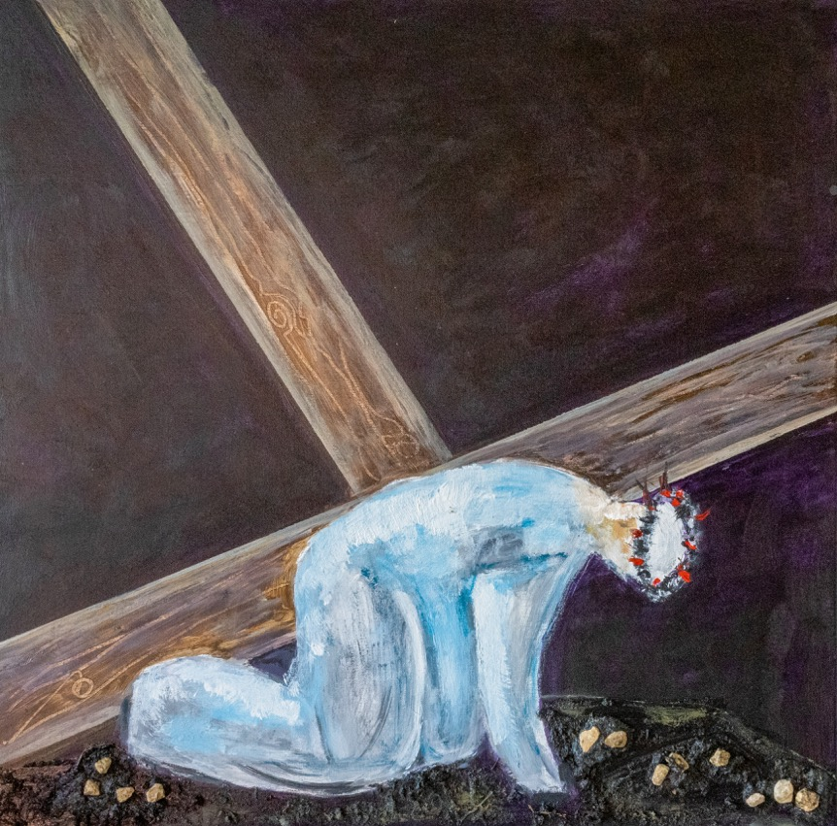
9. Station

JESUS FÄLLT ZUM DRITTEN MAL UNTER DEM KREUZ

… da in unserem Leben ja auch jeder ein Kreuz zu tragen hat.

Erzählt das Bild von Blumen, von einem Kranz auf deinem Haupt? Erzählt es von einem weißen Gewand, von blütenreiner Leichtigkeit am Weg? Nein, so ist es nicht.

Das Bild erzählt von einem Sturz. Es erzählt von Dornen, die schroff nach außen weisen und nach innen in deine Kopfhaut stechen, bitter und scharf. Das Bild erzählt vom Schmerz und der gebeugten Haltung unter dem schweren Holz.

Vor allem erzählt das Bild von elf Geschichten am Wegrand. Elf steinige Geschichten, fast wie um darüber zu stolpern. Elf Menschen, die dir folgten. Elf Menschen, die den Mut nicht aufbringen, jetzt deinen schweren Weg zu begleiten. Elf Menschen, die auf der Strecke geblieben sind.

Nein, es sind zwölf. Einer ist fast nicht mehr zu sehen. Einer verriet dich. Zwölf sind es, wie die zwölf Stämme des verheißenen Landes. Ein Land mit einer Geschichte, die immer wieder auch unsere Geschichte ist:

Missgunst und Ausgrenzung, Sklaverei und Verfolgung, Wüstenwanderung und Landnahme, Krieg und Gefangenschaft, Unfrieden und Zersplitterung.

Wie oft fällst du mit uns, Jesus und verzeihst uns unsere Schuld!

Du bist geblieben, als der du gesandt warst: Der mit der Liebe Gekrönte. Der mit den Worten meines Gottes.

Gott, du Mitfühlende, du Barmherziger,
dein Sohn lässt unser Dunkel zu und stößt es nicht weg.
Unsere Sehnsucht nach deinem Wort begleitet ihn.
In unserem Fallen berühren wir in dieser Erfahrung des Verloren Seins
Menschen aller Kulturen.
Wir wollen zusammenstehen und unter uns den Frieden suchen.

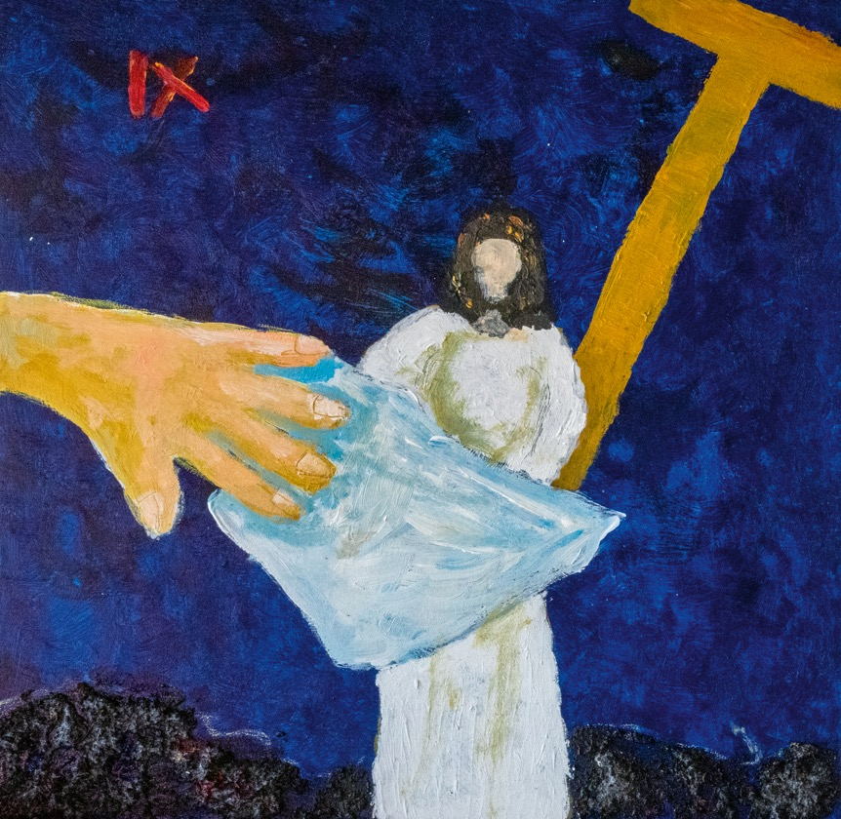
10. Station

JESUS WIRD SEINER KLEIDER BERAUBT

Entblößung, Einsamkeit, Nacktheit. Das große Ungewisse, was auf Jesus zukommt. Aber hinter der Ungewissheit steht meine Sehnsucht nach Gott.

Eine große Hand greift nach den Kleidern, die Jesus bedecken. Die Soldaten bereiten einen Verurteilten auf seinen Kreuzestod vor. Routine. Sobald Jesus am Kreuz hängt, werden sie die Stoffe unter sich aufteilen. Das beste seiner Gewänder werden sie nicht zerschneiden, weil es aus einem Stück gewebt ist. Sie werden darum würfeln.

Schicht für Schicht wird Jesus schutzloser. Schicht für Schicht wird Jesus dünnhäutiger. Schicht für Schicht wird er bloß und nackt. Eine große Hand greift nach dem Leben. Schicht für Schicht wird es schutzloser. Schicht für Schicht wird es dünnhäutiger.

Schicht für Schicht wird die Welt schutzloser, mit jeder Waffe, die den Besitzer wechselt. Schicht für Schicht wird die Welt dünnhäutiger, mit jedem Schusswechsel, in der Wüste oder in einem Supermarkt. Schicht für Schicht liegt die Welt bloß und nackt, offen liegt sie da in den Worten, mit denen Menschen einander verletzen, in Parlamenten und auf Bühnen, auf der Straße und in Schulen, in Familien und vor Gericht.

Gott, du Mitfühlende, du Barmherziger,
dein Sohn geht den Weg ans Kreuz.
Wir finden ihn mitten unter denen, die schutzlos und ohne Heimat sind!
Wir wollen ihn überall da treffen, wo Menschen ihre Würde genommen wird.
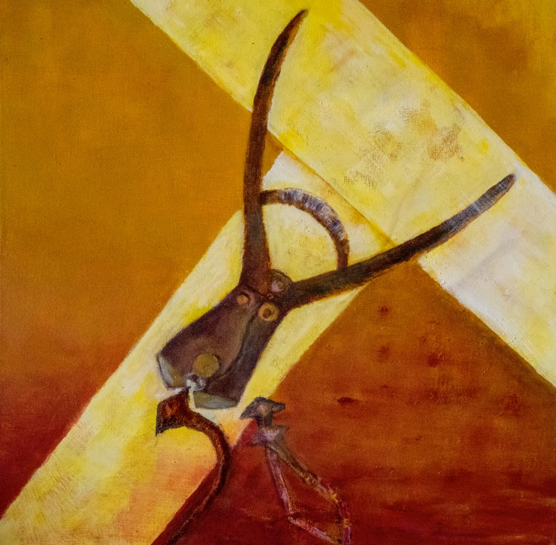
11. Station

JESUS WIRD AN DAS KREUZ GENAGELT

Gemartert für die Menschen, die Opfer physischer Gewalt sind. Die Zange, die die Nägel aus dem gemarterten Leib zieht.

„Vergib ihnen, denn sie wissen nicht, was sie tun“, das sind die Worte Jesu am Kreuz. Wir wissen, was zu tun ist: In dem Moment, in dem wir hören, wie der Hammer mit starker Hand auf die Nagelköpfe geführt wird, wissen wir, was zu tun ist.

Wir werden selbst Hand anlegen müssen, um die Spuren der Gewalt zu lindern. So gut wir das können.

Kalt ist der Hammer, sein Metall unbarmherzig. Kalt wird auch der Griff der Zange sein. Unsere Kraft für den, der nach der Marter völlig entkräftet ist. Wir können nicht die Täter in die Zange nehmen. Das wäre nicht mutig, es wäre lebensgefährlich. Es wäre lebensmüde. Sie haben den Hammer, sie haben die Macht. Sie kontrollieren das Geschehen. Wir haben nur die leise Kraft, die wir den Opfern schenken. Mehr richten wir nicht aus.

Aber auch nicht weniger. Beharrlich finden wir mit leisen Tönen Gehör. Wir müssen nicht laut, wir sollen nur entschieden sein.

Vergib ihnen, denn sie wissen nicht, was sie tun.

Gott, du Mitfühlende, du Barmherziger,
viel zu oft können wir das Leid nicht verhindern.
Meist können wir nur Geschehenes lindern.
Hilf uns, zu erkennen, wo wir klug handeln müssen,
leise, geräuschlos, und zu erkennen,
wo es nötig ist, dass wir die Stimme erheben
für ein Miteinander der Hautfarben und der Religionen,
gegen die Mächtigen.
Wir wollen unserer leisen Kraft vertrauen.

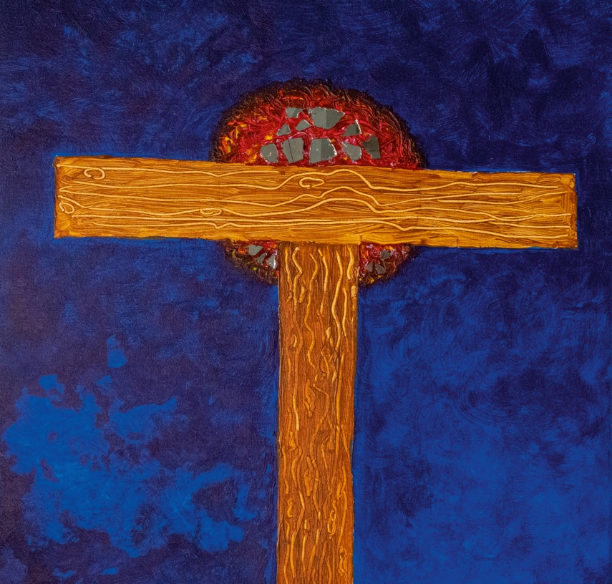
12. Station

JESUS STIRBT AM KREUZ

Provokation und Würde – Was bleibt und trägt?

Die Welt wird löchrig. Der Himmel bekommt Risse. Der Vorhang reißt auf. Du stirbst.

Die Welt wird durchlässig. Der Gottessohn im Leiden: Wie ein Mensch, wie du und ich. Wer gibt für mich sein Leben? Weiß ich jemanden in meiner Nähe, um bei mir zu sein, wenn ich leide? Wie gehe ich mit Leiderfahrung um? Wer tröstet mich? Deine Freunde sind geflohen. Ein schmerzvoller und einsamer Tod. Und doch hast du ein Leben voller Wunder gelebt. Gehütetes Leben. Du bleibst.

Die Welt wird weit. Deine Arme sind ausgebreitet. Aufgehoben im Blau des Himmels Du vergibst denen, die dir und anderen das angetan haben. Blut und Wasser fließen aus deiner Seite. Hinein in die Welt. Geschenkte Liebe.

Gott, du Mitfühlende, du Barmherziger,
durch dein Leiden hindurch sehen wir unser Leiden neu.
Du bist da und teilst unsere Erfahrung, wo wir Schmerzen erlitten haben,
ein Mensch, unser Gott bist du.
Verwandle unsere Wunden in Wunder bei dir, die niemals enden,
und in Trost, der die Welt heil macht und Hoffnung auf Frieden schenkt.
Wir trauern um die Menschen im Libanon und in Syrien,
die Opfer von Schrecken und Gewalt sind.

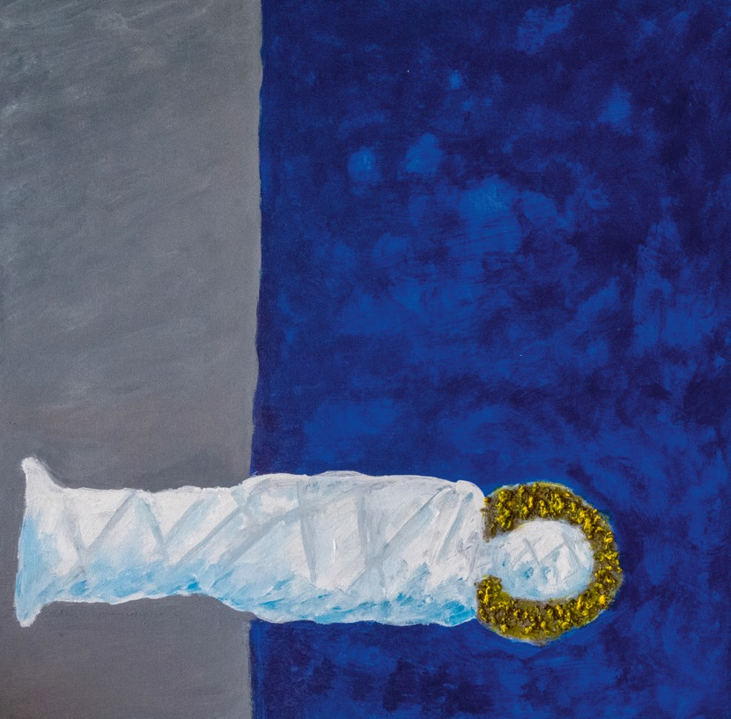
13. Station

JESUS WIRD VOM KREUZ ABGENOMMEN UND IN DEN SCHOSS SEINER MUTTER GELEGT

Jesus nähert sich dem Himmel.

Grau der Himmel. Wir sehen ihn dort liegen im blauen Mantel seiner Mutter, Maria. Grau wie der Himmel sind die Reste ihrer Angst.

Grau das Meer. Wir sehen ihn alleine am Ufer liegen. Aylan, drei Jahre, auf der Flucht gestorben, angespült an den Grenzen Europas. Kinder sterben in Nordafrika, im Nahen Osten, an der Grenze zwischen Süd- und Nordamerika. Manchmal bemerkt von der Öffentlichkeit, meistens unbemerkt. Mütter und Väter bleiben zurück. Werden sie das aushalten?

Blau der Horizont. Wir sehen ihn dort ruhig schweben, vom Leiden erlöst. Das Blau steht für Maria, die großes Vertrauen in Gott und den von ihm vorbestimmten Weg hat. Weil Maria weiß, was Leiden ist, bringt sie den Schmerz der Menschen durch ihren Sohn vor Gott. Weil sie weiß, wie Gott spricht, hört sie seine Stimme auch in dieser trostlosen Situation.

Weil sie weiß, wie Gott leuchtet, sieht sie sein Strahlen auch an ihrem toten Sohn, sieht es da, wo vorher noch Dornen seinen Kopf krönten, sieht es da, wo wir Tod sehen und Verzweiflung. Die Erde unserer Gräber mischt sich ins helle Gelb von Gottes Licht. Schon jetzt nimmt Jesus unsere Angst mit in die Weite seiner Hoffnung.

Gott, du Mitfühlende, du Barmherziger,
wir bitten dich: Nimm alle auf, die einen gewaltsamen Tod gestorben sind.
Nimm alle auf, die als Kinder tot im Schoß ihrer Mutter gelegen haben,
und um die ihre Eltern trauern.
Wir wollen denen beistehen,
deren Hoffnungen auf ein geschwisterliches Miteinander
zerbrochen sind.
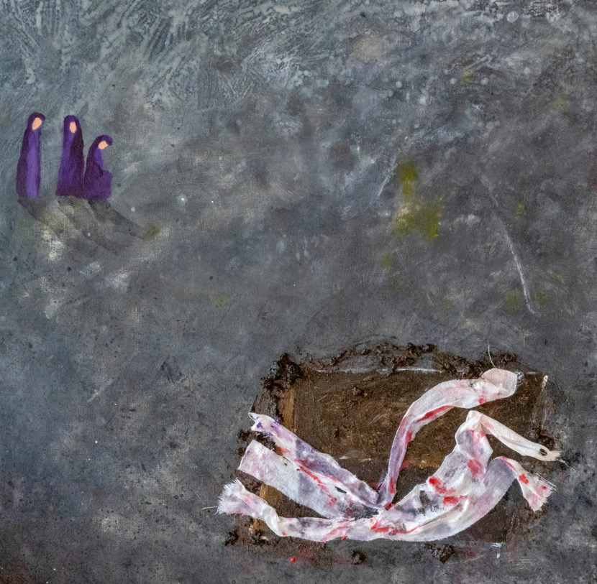
14. Station

DER LEICHNAM JESU WIRD IN DAS GRAB GELEGT

Drei Frauen stehen am Rand und schauen auf das Grab. Sie sind erstarrt, leer, erschöpft. Sie sprechen nicht, sie schreien nicht, haben keine Tränen mehr. Totenstille.

Der Himmel drückt schwer und grau. In die weiche Erde legen wir ihn. Wir legen alles zu ihm ins Grab, was wir waren in den letzten Tagen und Stunden.

Wir legen unsere Trauer mit in sein Grab, bis uns nichts mehr bleibt als der dunkle Himmel. Wir legen unsere Tränen mit in sein Grab. Unsere Augen sind nun leergeweint.

Wir legen all unsere Liebe mit in sein Grab, doch sie wird nicht weniger. Die Liebe bleibt. Sein Leichnam liegt in diesem Grab, gesalbt mit Ölen und unserer Liebe, mit Binden eingehüllt und mit unserer Liebe.

Mit unseren leeren Augen blicken wir auf das Grab, in das wir ihn gelegt haben, und können es nicht fassen. Wir suchen ihn, den Lebenden. Müssen wir ihn jetzt wirklich bei den Toten suchen?

Gott, du Mitfühlende, du Barmherziger,
wenn wir keine Tränen mehr haben, dann berühre uns,
dass wir nicht hartherzig werden.
Wenn unser Blick ins Leere geht,
dann erfülle uns, dass wir noch sehen können,
wo du uns Möglichkeiten zum Leben eröffnest,
zum Frieden, zur Hoffnung.
Wenn unsere Liebe kein Ende nehmen kann,
dann bewege uns, dass sie ihr Ziel findet auch über Grenzen hinweg,
bis hinein in jede kleine Geste der Versöhnung,
bis über den Tod hinaus.
Wir wollen dein befreiendes Handeln neu entdecken.

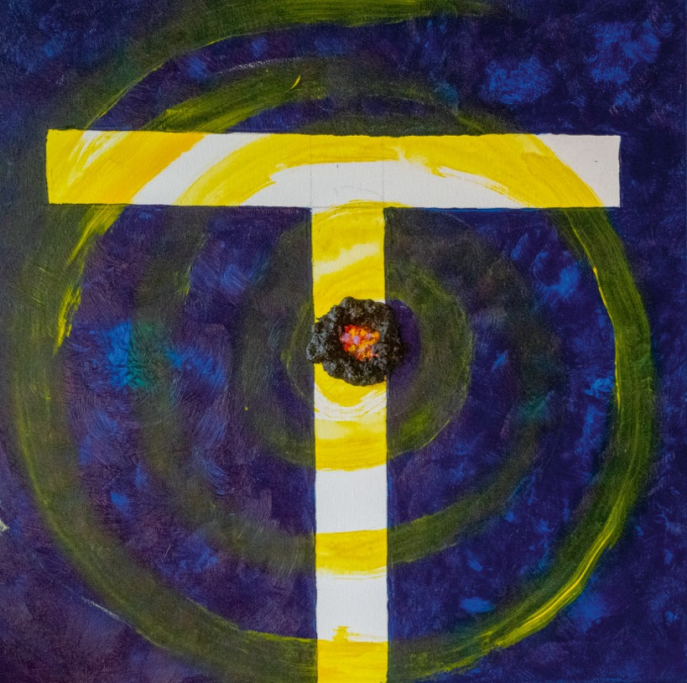
15. Station

AUFERSTEHUNG

Auferstehung in lebendiger Erinnerung und zärtlicher Liebe und umhüllender Dankbarkeit, offen fürs Kommende, vertrauend weitergehen.

Es ist Nacht. Tiefblaue Nacht. Alles ist still, und doch ist da ein Kreisen um die Mitte. Eine Kraft entspringt dieser Mitte. Der nachtkalten Erde erblüht eine Blume, rot und voller Samen für neues Leben.

Sein Kreuz steht noch da, aber nun leuchtet es: Licht durchbricht die Nacht und breitet sich aus. Von der Mitte geht dieses Licht aus und strahlt in immer größeren Kreisen, alle mit einem gemeinsamen Mittelpunkt, hinein in das Dunkel, hinein in die Welt.

Wir erinnern uns daran, wie es war, als Jesus vom Leben sprach. Wir erinnern uns daran, wie er dem Vater dankte für uns und für das Brot und für unsere Gemeinschaft. Wir erinnern uns daran, wie es war, als er bei uns war.

Wir müssen uns nicht auf unsere Erinnerung verlassen. Müssen den Lebenden nicht bei den Toten suchen. Jesus lebt und bleibt bei uns.

Er tritt bei uns ein und begrüßt uns: Friede sei mit euch.

Gott, du Mitfühlende, du Barmherziger,
dein Sohn war tot und lebt.
Jesus Christus spricht nicht nur vom Leben, er ist das Leben selbst.
Er dankt nicht nur für unsere Gemeinschaft,
sondern er ist der, um den wir uns versammeln.
Er ist unser Frieden, anders, als die Welt ihn gibt.
Wir feiern das Leben,
das uns mit ihm und allen Menschen verbindet,
seine Auferstehung, unsere Auferstehung,
die er durch sein Kreuz errungen hat.
So, wie er dir gedankt hat, so danken wir dir.
Amen.
Halleluja.

ABSCHLUSS

Lieder, die Sie zum Abschluss gemeinsam singen können:

GL 291, Holz auf Jesu Schulter GL 296, Im Kreuz ist Heil (Kehrvers)
GL 475, Verleih uns Frieden gnädiglich

Dona nobis pacem (Taizélied) Herr, wir bitten: komm und segne uns (Peter Strauch)

Wir haben viele Bilder gesehen. Bilder haben uns den Kreuzweg so gezeigt, wie die Malerinnen ihn geschaffen haben. Wir haben diese Bilder gemeinsam betrachtet. Daneben haben wir Bilder vor unserem inneren Auge gesehen, jede*r für sich: Bilder aus der eigenen Lebensgeschichte. Bilder, die uns jeden Tag in den Medien erreichen.

Während wir hier stehen, gemeinsam beten, gemeinsam schauen, gehen und singen, geschieht weiterhin Unheil in der Welt. Die Welt ist unfriedlich. Unser Leben ist nicht immer nur harmonisch.

Mit unserem Kreuzweg verändern wir die Welt nicht, nicht unsere kleine Welt, nicht den Nahen Osten, nicht die Krisengebiete in allen Regionen.

Wir verändern aber unsere Sicht. Und daraus kann in uns die Kraft wachsen, uns für ein solidarisches und friedliches Miteinander einzusetzen. Wir sind nicht allein. Der Tod ist nicht das letzte Bild, das wir sehen.

Sammeln wir alles, was uns bewegt, alles, was wir gesehen haben, und bringen wir es vor Gott mit der Bitte um Segen:

Gott, du Mitfühlende, du Barmherziger, segne die Erde, die das Leiden trägt, das Leiden deines Sohnes, das Leiden aller Menschen, die Erde, die fruchtbar und warm zur Grundlage des Lebens wird, Erde, die wir in unsere Bilder einarbeiten.

Segne die Liebe, die deinen Sohn seinen Weg so unbeirrt gehen ließ, die Liebe, die keine Grenzen kennt, die Liebe, die sich als Bild der Erinnerung in den Stoff zeichnet.

Segne unsere Hände, mit denen wir den Zugriff der Mächtigen abwehren, mit denen wir zupacken und helfen, die wir anderen zur Versöhnung reichen.

Segne uns, Gott, und jeden kleinen Versuch, friedlich miteinander zu leben mit allen Kulturen, Nationalitäten und Religionen, und schenke uns deinen Frieden Darum bitten wir im Namen des Vaters, des Sohnes und des Heiligen Geistes.
Vierzehn Frauen malen fünfzehn Kreuzwegstationen

Die fünfzehnte Station mit der Auferstehung und dem leeren Grab Jesu darf nicht fehlen. Einige Frauen aus den Gemeinden in der Eifelregion um Hillesheim kennen sich. In der Vorstellungsrunde offenbaren sich persönliche Lebenslinien, die in die Gestaltung des Kreuzweges einfließen. Gemeinsam erarbeiten wir die Inhalte des MISEREOR-Hungertuches 2019 und der Fastenaktion und verabreden Layout-Regeln.

Die Frauen bringen Ideen und Entwürfe mit. Mitbringsel helfen: Textilien, Farbpigmente, selbst geflochtene Dornenkronen. Leinenstoff der Großeltern, über Generationen sicher aufbewahrt, wird auf die Leinwand montiert, darunter quillt Erde vom Familiengrab.

Gespräche über Marienattribute wie das Gänseblümchen oder die rote Rose ohne Dornen. So entstehen fünfzehn Stationen als lebendiges Selbstzeugnis des Glaubens und gelegentlich auch des Zweifelns. Die Frauen lassen einander teilhaben an ihrem Sein, das ist die Stärke an den entstandenen Werken: helfend Teilhabe finden an dem Kreuz, das Andere tragen. So gestaltet sich Zukunft, die ihren Ursprung am Ostergeschehen vor über 2000 Jahren in Jerusalem nahm.

Uwe Appold

